الخلية
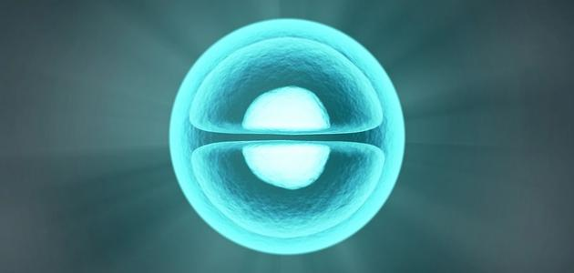

الخليّة هي وحدة البناء والتّركيب الأساسيّة التي تتكوّن منها أجسام جميع الكائنات الحيّة، وهي تراكيب صغيرة الحجم يتراوح حجم الواحدة منها من 1- 100 ميكرومتر، ويوجد نوعان رئيسيان من الخلايا:
الخلايا بدائيّة النّواة وهي الخلايا التي تحتوي على أنوية غير محاطة بغشاء، ومن الأمثلة عليها الخليّة البكتيريّة. والنّوع الثّاني الخلايا حقيقيّة النّواة وهي خلايا تحتوي على أنوية حقيقيّة محاطة بغشاء، ومن الأمثلة عليها الخلايا المكونّة لأجسام كل من الطّلائعيات، والفطريات، والنّباتات، والحيوانات.
تركيب الخليّة
تتكوّن معظم الخلايا من الأجزاء الآتية:
- الغشاء البلازمي
- الجدار الخلوي ويوجد فقط في الخلايا البكتيريّة، والخلايا النّباتيّة.
- السّايتوبلازم
- جهاز غولجي
- النّواة
- المايتوكندريا
- البلاستيدات وهي تراكيب توجد فقط في الخلايا النّباتيّة، ومن أشهرها البلاستيدات الخضراء التي يحدث فيها البناء الضّوئي.
- الفجوات

